智能自动锁使用说明
V1.0 2018.08.17

目录
- 概述
简介
用户构成
用户说明
第二章 安装简图与安装方法
开门方向
第三章 功能与操作
管理员设置
用户删除
系统设置
恢复出厂设置
微信小程序开锁设置
- 电源使用及注意事项
- 日常维护与保养
- 售后服务
- 装箱清单
保修卡

第一章 概述
简介
针对住宅、办公室、智能小区的安全防范和现代化管理需求，全自动智能防盗门锁是我公司自主研发、生产、销售为一体的高科技产品，本产品采用了先进的指纹技术、非接触式刷卡、防伪密码、微信小程序和机械钥匙作为开锁方式，安装方便，并且具有多种开门模式选择，使用更灵活、更安全！

技术参数
启动方式 | 指纹/密码/卡/遥控/机械钥匙
指纹传感器 | 光学/半导体
供电方式 | 8V锂电池
应急电源 | 5V
应急电源接口· | MiroUSB
待机功耗 | 60uA(无遥控) 100uA(带遥控器)
动态功耗 | 小于5A
显示 | OLED
键盘背光 | 独立LED
指纹容量 | 小于等100枚
指纹识别速度 | 小于1S
指纹拒真率 | 小于0.01%
指纹认假率 | 0.0001%
密码输入 | 防窥视
密码长度 | 6-12位
用户总量 | 200
卡类型 | Mifare 1 高频卡
工作温度 | -30℃ ~ 70℃
开锁记录 | 250组
用户构成
用户类型 | 数量 | 权限
管理用户 | 5 | 开锁、进入管理
普通开锁用户 | 195 | 开锁
用户说明
用户总量为200个，对应200个用户编号。每一个用户编号只可以对应一个指纹或者密码或者卡。编号1~3为管理员用户，4~200为普通开锁用户。指纹用户量受限于指纹模组。比如指纹模组的指纹容量为100，则最大指纹用户量为100。

第二章安装简图和安装方法
注：智能锁的安装具有一定的复杂性，请您务必仔细阅读 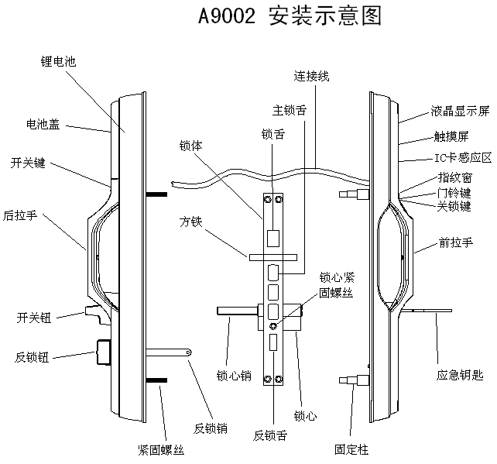 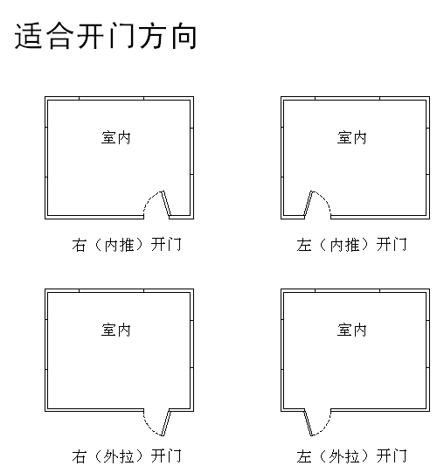

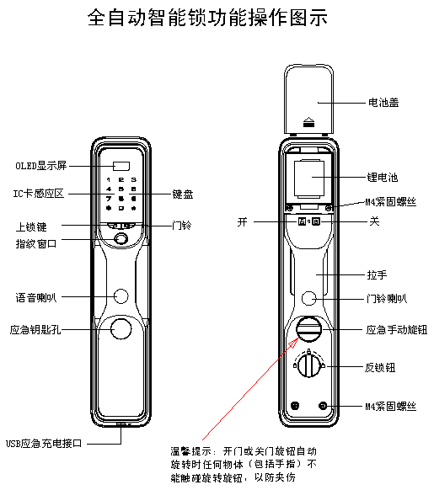

第三章 功能与操作
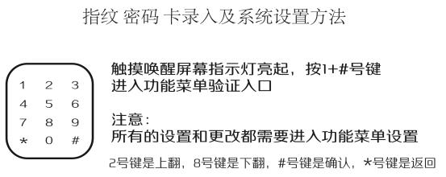
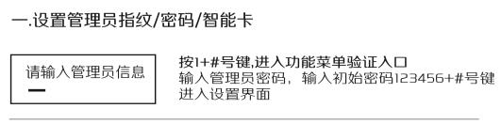
按#键录入指纹管理员信息【001-003】为管理员【004-100】为用户
密码用户【001-002】为管理员【003-020】为用户
卡用户【001-002】为管理员【003-050】为用户
遥控用户【001-010】
- 指纹用户
- 密码用户
- 卡用户
- 遥控用户
- 系统设置

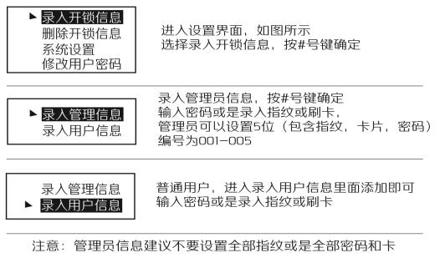

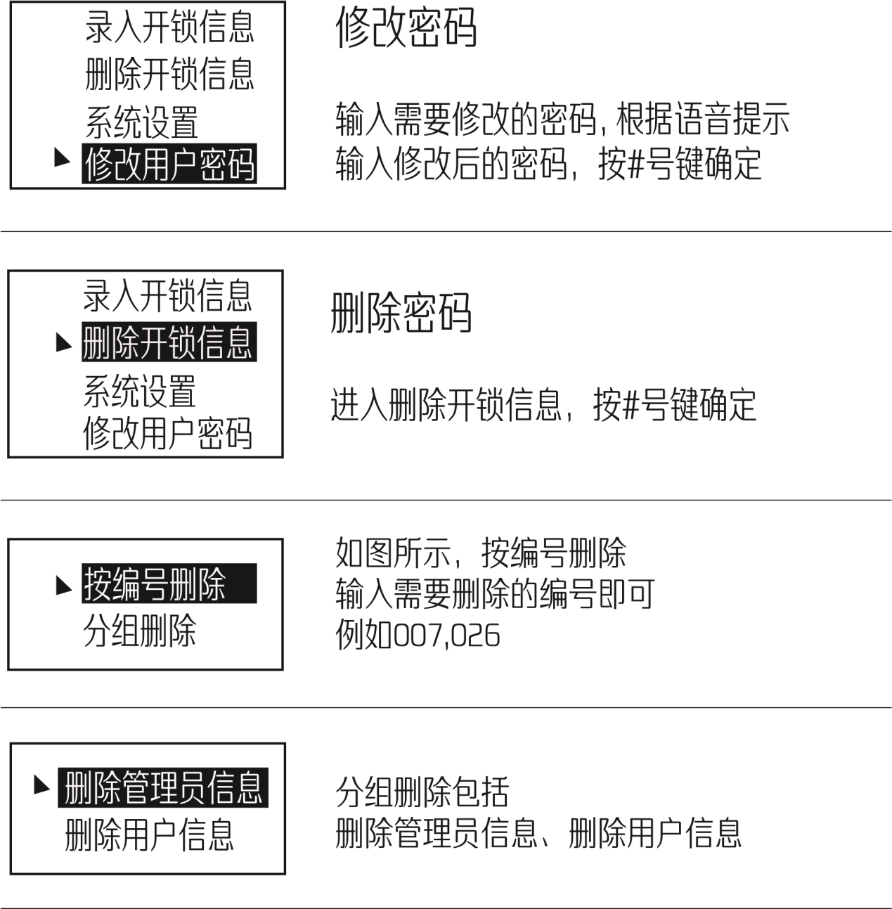
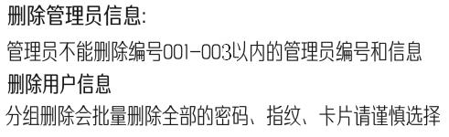

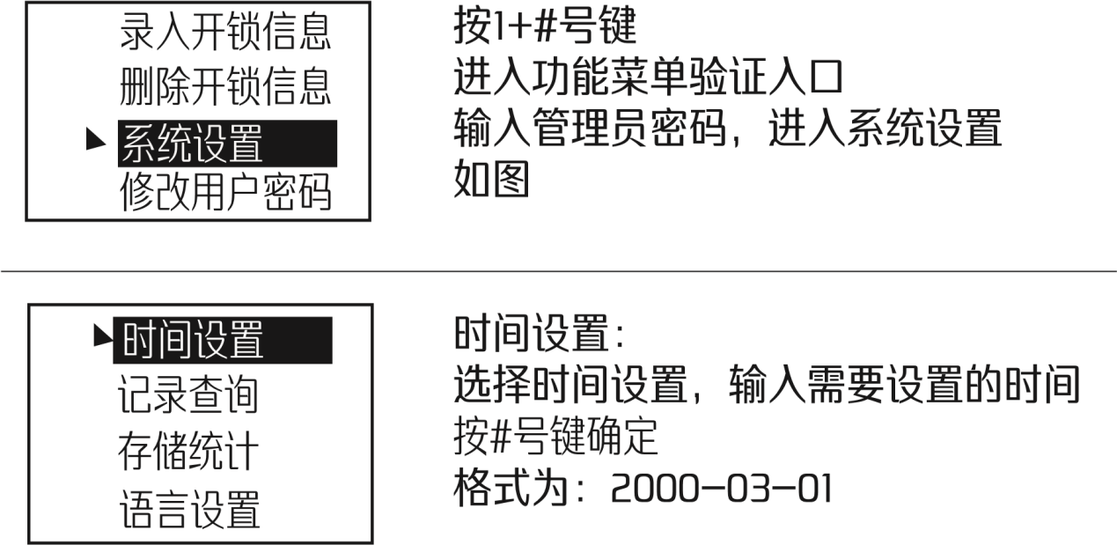
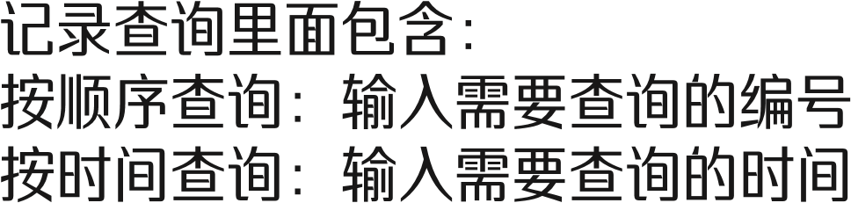

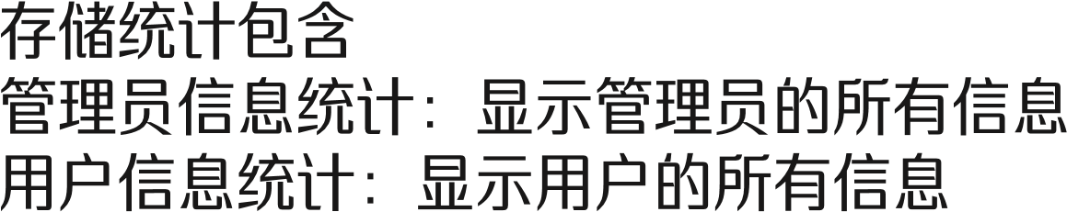

四：系统恢复出厂设置
1. 初始化清空操作--------卸下电池，按任意触摸按键放电，安装电池上电后10S内长按初始化按键（没有初始化按键，即为关门按键复用为初始化按键）5S进入初始化状态。
2. 初始化清空操作在 系统设置 菜单内增加一个选项 系统初始化功能，方便用户操作。
3. 清空状态下 666666（最后一个6常按住），进入扭力等参数调整。
4. 清空状态下 888888（最后一个8常按住），进入老化测试程序。
5. 卸下电池，按任意触摸按键放电，按下后锁面关门按键，安装电池上电后进入工厂测试模式
前锁面usb 给 后锁面 电池充电 应急。

五：微信小程序开锁设置
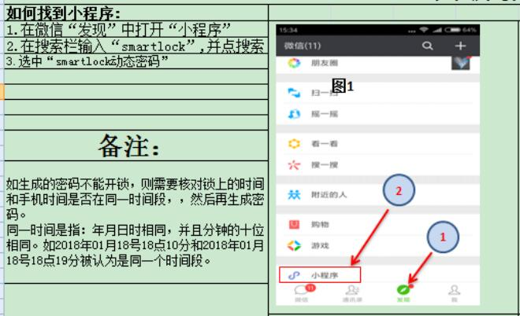
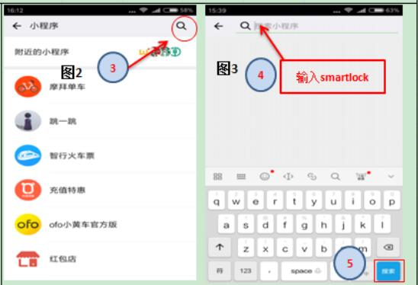

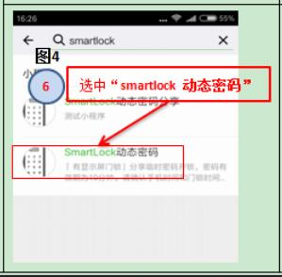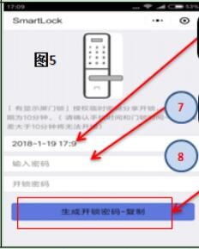
点击“生成开锁密码-复制”。
生成的密码可以通过微信、QQ
短信发给好友。

输入密码
日期和时间可以更改
第四章 电源使用及注意事项
- 电池的安装与使用：按电池盖中间往上推取下电池盖，在电池盒中装入标准规格锂电池，盖上电池盖。
- 低压报警
电压低于4.8V后每次开锁都会自动报警提示电量电压低；在低压状态下报警后门锁
可开锁约50次，每次睡眠唤醒后会有语音提示“电量低，请更换电池”，电量低时请及时更换电池。
使用电池注意事项：
·请使用与锂电池匹配的充电器给电池充电；
·若锁长期不使用，请取出电池；
·请遵守当地环境保护法标准处理废旧电池；
·请将电池放置于儿童和宠物触及不到的地方；
·如果锂电池鼓涨请及时更换新电池，切勿私自拆开锂电池。拆开锂电池有爆炸危险！
当电池没电或电量低，可外接USB充电宝作为应急电源，然后以任意方式开门。
注意：电源对应急钥匙开门方式无影响。

- 系统锁死报警
连续5次错误开锁系统将自动锁死，按任意数字键都会提示“键盘已锁”，约3分钟后自动解锁。采用正确开门（机械钥匙除外）或取下电池可以解除键盘锁定。

- 日常维护与保养
- 请勿让锁面与腐蚀性物质接触，以免破坏锁面保护层，影响锁面的光泽度或造成表面涂 层氧化。
- 把手是门锁的关键部位，其灵活度直接影响门锁的使用，请勿在把手上悬挂物件。如果门变形，会使组合斜舌进入门框盒摩擦过大，不能完全伸展，此时应调整门扣板位。
- 指纹采集窗使用较长时间后，表面沾有污垢或表面潮湿，请用干燥罗布轻轻擦拭。
- 电池电量不足报警时，请立即更换备用电池（并为换下的电池充电），以确保门锁正常使用。更换电池时，请注意电池方向正确。
- 请妥善保管机械钥匙。
- 请勿用坚硬的、尖锐的物体刻画指纹采集窗表面（包括指甲）。
- 每次采集指纹时，手指指纹部分平贴指纹识别器。
- 如锁转动不灵活或不能保持正确的位置，应请专业人员将锁芯部分加注机械润滑剂。
- 经常保持锁体传动部位有润滑剂，以保持其传动顺畅及延长使用寿命，建议半年或一年检查一次，同时检查紧固螺钉有否松动，以确保紧固。
- 锁头在使用过程中，定期（半年或一年）或在钥匙插拔不顺畅时，可在锁芯槽内抹入少许在墨粉或铅笔粉，以确保钥匙插拔顺畅。但切忌加入其它任何油类作润滑剂，以避免油脂粘住弹子弹簧，导致锁头不能转动而不能开启。

- 售后服务
本公司对出售的产品提供终身维护。自购买之日起一年内，公司提供免费保修服务，超过保修期的产品，公司提供有偿服务。
- 安装服务声明
  - 凡在我司授权销售渠道购买本公司智能门锁的顾客，凭随产品附上的安装凭证和条形码安装联，可享受销售商提供安排的免费安装服务。
  - 以下情况不属于免费安装范畴，服务商可根据我司参考标准与用户协商收费
- 由于搬迁，移动的重新安装
- 没有安装凭证和条形码安装联，或者产品上没有任何生产条码的新锁安装
- 闲置旧锁的重新安装
- 由用户自己联系的非我司授权服务商或者经销商进行安装而出现问题，需重新安装、调试服务
  - 工程项目的安装根据合同要求执行，其它按照国家新三包规定办理。
- 维修服务声明
2.1 自用户购买之日起一年内，在用户正确使用的情况下，如产品出现质量问题整锁免费（配件费及服务费）保修。
2.2 服务商的维修质量保证期为六个月，六个月内如出现相同故障，不管是否已超保修期，由我司授权服务商免费提供一年内维修服务。

2.3 下列情况不属于免费保修范围，服务商可根据标准收费维修：
（1）超出保修期的产品
（2）无有效保修凭证的产品
（3）保修凭证上的产品型号或编码与实物不相符合的产品
（4）原厂产品序列号及保修标签损坏无法识别出厂日期的产品
（5）擅自涂改保修凭证、序列号及标签的产品
（6）未按产品使用说明安装或使用而造成损坏的产品
（7）未经允许的硬件改动造成损坏的产品
（8）擅自拆卸造成损坏的产品
（9）由于人为外力而导致损坏的产品
（10）因不可抗力（地震、火灾、水灾、战争等灾害）造成损坏的产品

- 装箱清单
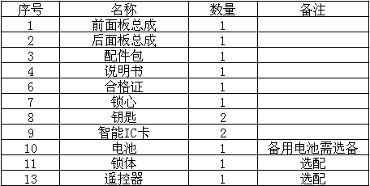

保修卡1
产品型号
产品编码
购买日期
客户名称
联系电话
通讯地址
保修卡2
产品型号
产品编码
购买日期
客户名称
联系电话
通讯地址

